CENTRO DE EDUCAÇÃO PROFISSIONAL SENAI
SENAI MARACANÃ

CAMILA SILVA
LUAN LEMOS
MANOEL DE ALBUQUERQUE
VITOR MORAIS

SISTEMA DE CHAMADOS TÉCNICOS:
Desenvolvimento de API REST com Python e MySQL

RIO DE JANEIRO - RJ
2026
1 - INTRODUÇÃO O projeto consiste em uma API para gerenciamento de chamados técnicos, focada na integridade de dados e na separação de responsabilidades.

2 - REQUISITOS FUNCIONAIS (RF)
- RF01: O sistema deve permitir a criação e listagem de setores.
- RF02: O sistema deve permitir o cadastro de usuários vinculados a setores.
- RF03: O sistema deve permitir a abertura de chamados com título, descrição e prioridade.
3 - REQUISITOS NÃO FUNCIONAIS (RNF)
- RNF01: Persistência de dados em banco relacional MySQL.
- RNF02: Gerenciamento de configurações via variáveis de ambiente (.env).
- RNF03: Comunicação baseada em JSON via protocolo HTTP.

4 - Diagrama de Classes UML e DER
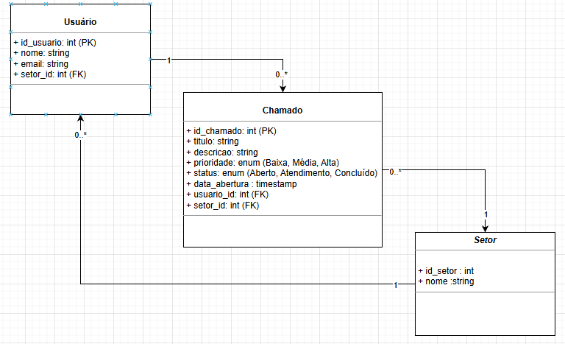

Figura 1: Diagrama de Classes UML
Descrição: O diagrama apresenta a classe Chamado como central, relacionando-se com Usuario e Setor através de associações 1:N. A classe Chamado utiliza validações de enum para garantir a consistência dos atributos prioridade e status.
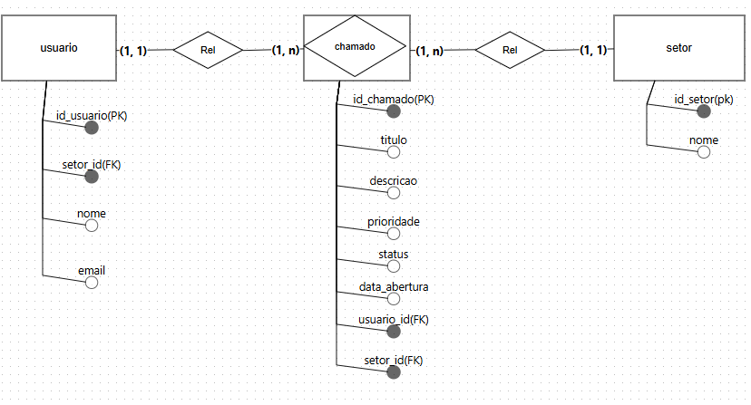

Figura 2: Diagrama de Entidade-Relacionamento
Descrição: O modelo lógico reflete a estrutura física do banco de dados, onde a tabela chamados possui chaves estrangeiras (FK) apontando para usuario e setor. A regra de integridade ON DELETE RESTRICT foi aplicada para evitar a perda de histórico.

Página 4: Conclusão
A implementação deste sistema demonstrou que a integração entre Flask e MySQL, quando bem planejada através de diagramas UML e DER, resulta em um software estável e de fácil manutenção. O uso de um cliente CLI (menu.py) validou com sucesso todos os endpoints da API sob condições reais de uso.

